Тема урока: «Чтобы поверить в добро, надо начать делать его».
Организационный момент. - Здравствуйте, ребята. Я очень рада вновь видеть ваши добрые лица, лучистые глазки! – Прежде чем проводить урок, давайте расслабимся, отдохнём.
Реснички опускаются, Глазки закрываются Мы спокойно отдыхаем,
Сном волшебным засыпаем, Дышится легко, ровно, глубоко. Руки, ноги отдыхают, Шея не напряжена…
Губы чуть приоткрываются, Все спокойно расслабляются. Дышится легко, ровно, глубоко.
Встали, потянулись, Друг другу улыбнулись!
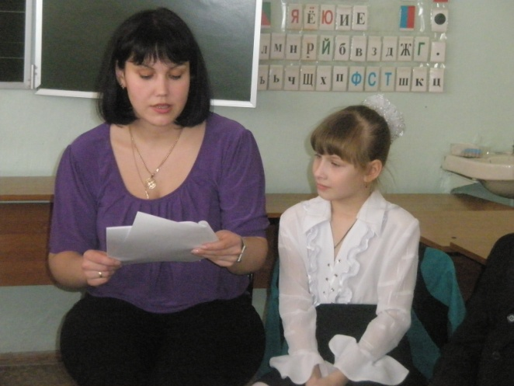
Вступительное слово. - Ребята, я знаю, что все дети любят сказки. Послушайте одну из них.

Жила-была на Земле девушка по имени Любовь. Скучно ей было жить на свете без подружки. Вот и обратилась она к старому, седому, прожившему сто лет, волшебнику: - Помоги мне, дедушка, выбрать подружку, чтобы я могла дружить с ней всю отпущенную мне Богом жизнь. Подумал волшебник и сказал: - Приходи ко мне завтра утром. Утром пришла Любовь в установленное место и видит: стоят у сосен 5 прекрасных девушек, одна другой краше.
- Вот, выбирай, - сказал дедушка - волшебник. - Одну зовут Радость, другую – Удача, третью – Красота, четвертую – Печаль, пятую – Доброта.
На слайде 1 представлены имена девушек.
- Они все прекрасны, - сказала Любовь. – Не знаю, кого и выбрать… - Твоя правда, - ответил волшебник, - они все хороши. И ты в жизни еще встретишься с ними, а может, и дружить будешь, но выбери одну из них. Она и будет тебе подружкой на всю жизнь. Задумалась Любовь. Потом подошла к одной из них и протянула руку. Девушка взяла ее руку и повела за собой по дороге, уходящей за горизонт. - А вот по какой дороге они пошли, попробуйте определить, прослушав куплет из песни.
- По какой дороге пошли девушки? - Как вы думаете, как звали девушку?
Определение темы через прослушивание песни. - Каждый человек хочет быть счастливым и для этого старается выбрать правильную дорогу. Сегодня мы тоже отправимся в путь по такой дороге.
- Это будет дорога добра.
- Тема такова: «Чтобы поверить в добро, надо начать делать его». (слайд 2)
Это слова великого русского писателя – Льва Николаевича Толстого, который всю свою жизнь старался делать добро людям. – Почему-то в наше время доброта не очень ценится, некоторые люди стесняются быть добрыми. Неужели современному человеку не нужны сочувствие, сопереживание, внимание, доброжелательность?
- Ребята, а по-вашему доброта… Что это такое? (Дети высказывают своё мнение)
- В русском языке много различных словарей.
Давайте сверим ваше понимание этого слова с тем, как объясняет его «Словарь русского языка» Сергея Ивановича Ожегова.
Доброта – отзывчивое, душевное расположение к людям, стремление делать добро другим. (слайд 3)
-Это человеческое качество высоко ценилось во все времена. Ребята, а сейчас я предлагаю поработать в группах «Пословицы рассыпались» соедините линиями начало пословицы с ее окончанием.
Добрые дела добрый ответ.
Жизнь дана красят человека.
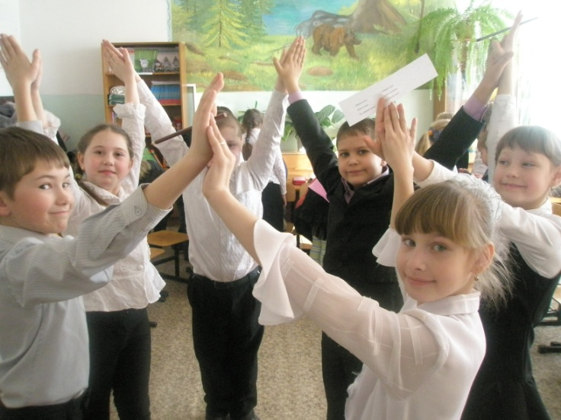
На добрый привет на добрые дела.

- Итак, давайте проверим, какие пословицы вы составили. (Один ученик из группы зачитывает получившеюся пословицу , а остальные сравнивают со своим ответом. Ребята, а теперь давайте посмотрим на (слайд 4)
- Добрые дела красят человека. Вспомните случаи, когда можно было бы её употребить? - Жизнь дана на добрые дела. Как вы понимаете эту пословицу? - На добрый привет – добрый ответ. Как понимаете?
- Чему учат эти пословицы? - Следуете ли вы этим пословицам в жизни? Расскажите, какие добрые дела вы уже совершили? - Сейчас поиграем в игру «Ответь на вопросы» вам нужно отвечать только «да» или «нет», используя при этом сигналы. Знак минус обозначает ответ «нет», плюс - «да». - Можно ли назвать добрым человека, который:
- делаете что-то полезное для людей;
- делаете домашнее задание за кого-то;
- Почему?
- ждете, когда позовут на помощь;
- переводите старушку через дорогу;
- Можно ли человека заставить быть добрым? - Можно ли стать добрым на время? Почему?
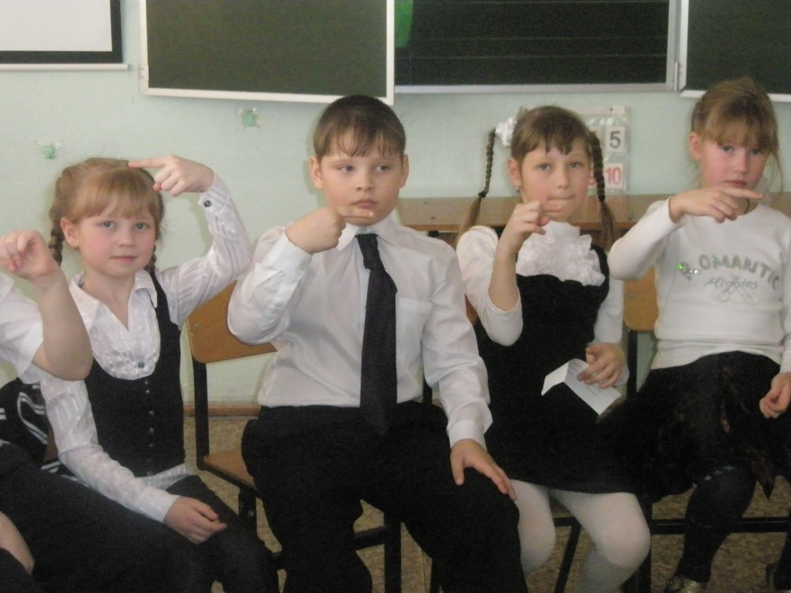

- Давайте будем всегда искренними и дарить добро от всего сердца.
- Представьте, что у каждого из вас сейчас в руках оказалась самая любимая чашка. (Показываю чашку и предлагаю каждому взять свою «чашку» в руки.)

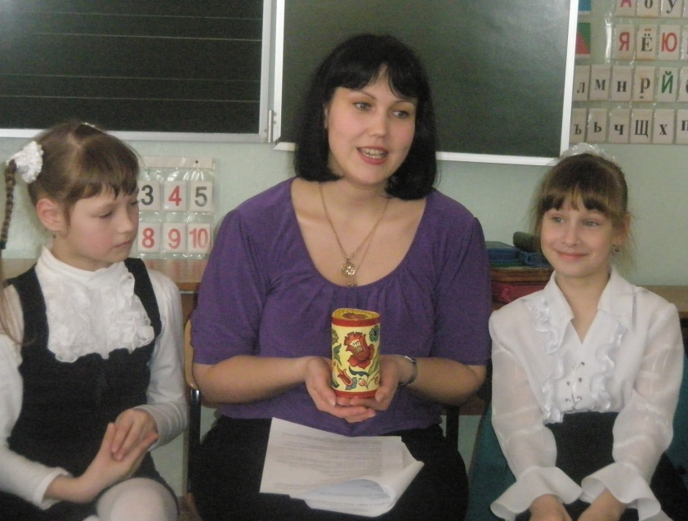

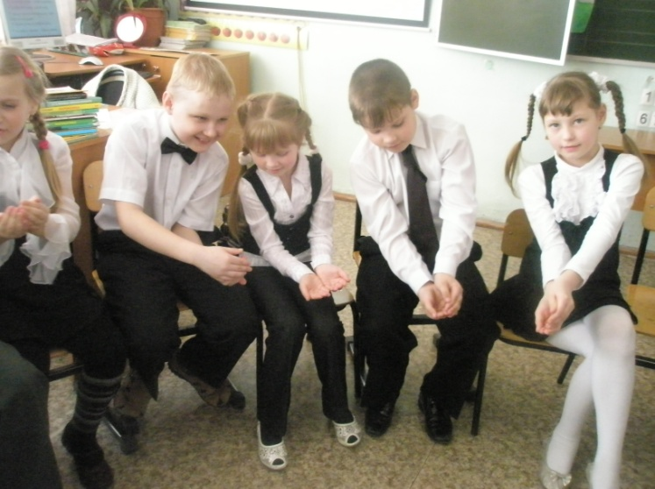
- Наполните ее до краев своим любимым напитком. - А теперь возьмите чашку в руки. - Мысленно представьте, что рядом с вами человек, с которым вы хотели бы поделиться своим напитком, потому что у него чашка пустая. - А с кем бы вы хотели поделиться напитком? Отлейте из своей чашки в его пустую.

- Отливайте! Не жалейте! - А сейчас посмотрите снова в свою чашку. - О! Она по-прежнему полна до краев. - Что же случилось, почему так произошло? …
А потому, что ваша чашка особенная, волшебная! Мы можем отливать из нее, а она всегда будет полной!
- Эта чашка - душа и она наполнена вашей добротой. Чем больше отдаешь добра другим, тем больше доброты получаешь обратно. - Спокойно и уверенно скажите: «Это я! У меня есть такая чашка!» - Давайте проговорим это вместе!
Учитель обращается к выставке книг.
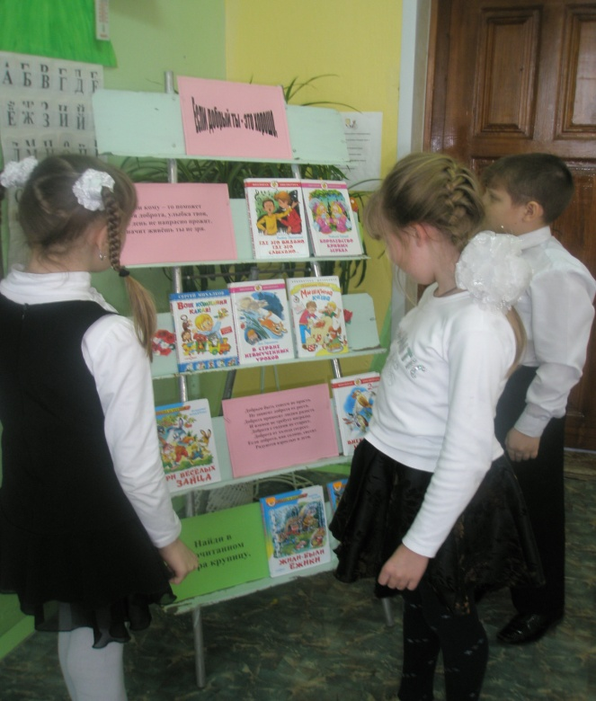
- Герои художественных произведений, которые представлены на книжной выставке – ваши ровесники. И они тоже совершают добрые дела. - Хотите узнать, какие? Прочтите эти книги.

-А сейчас ребята давайте вырежем добрые бумажные цветочки. ( Под тихую, спокойную музыку дети выполняют работу)
Подведение итогов. - Сегодня мы много говорили о доброте, о добрых делах, поняли, что рядом с нами есть люди, нуждающиеся в поддержке, в добром слове. - Напишите на одной из сторон цветочка, какое доброе дело вы предполагаете совершить в ближайшее время. Приклейте ваши цветы на поляну.

- Давайте посмотрим, что у нас получилось. Зачитываю несколько ответов. - Каждый совершит по одному доброму делу, а вместе у нас получится поляна добрых дел. - Посмотрите, какая чудесная поляна у нас получилась! - От добрых дел у людей всегда становится тепло на душе и хочется петь. Давайте вместе продолжим песню «Дорогою добра». Слова песни находятся перед каждым учеником.
- В завершение нашего разговора я хотела бы оставить вам памятки, в которых поделилась с вами советами доброты. (слайд 6)
- Я думаю, сегодняшний урок должен запомниться вам и обязательно он запомнится мне.
- Спасибо и всего доброго вам!

